

Όνομα: _____________________________________
Τάξη: ________ Ημερομηνία: __________________
- Να γράψεις την ώρα που δείχνουν τα ρολόγια και από κάτω όπως θα την έδειχνε ένα ψηφιακό ρολόι που δείχνει όλο το 24ωρο:
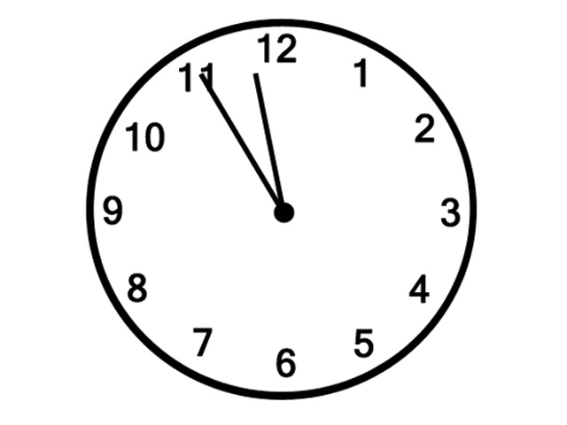
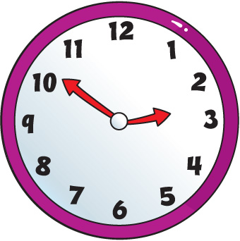
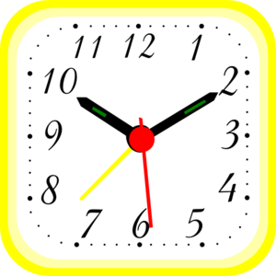
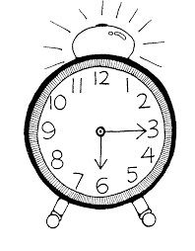
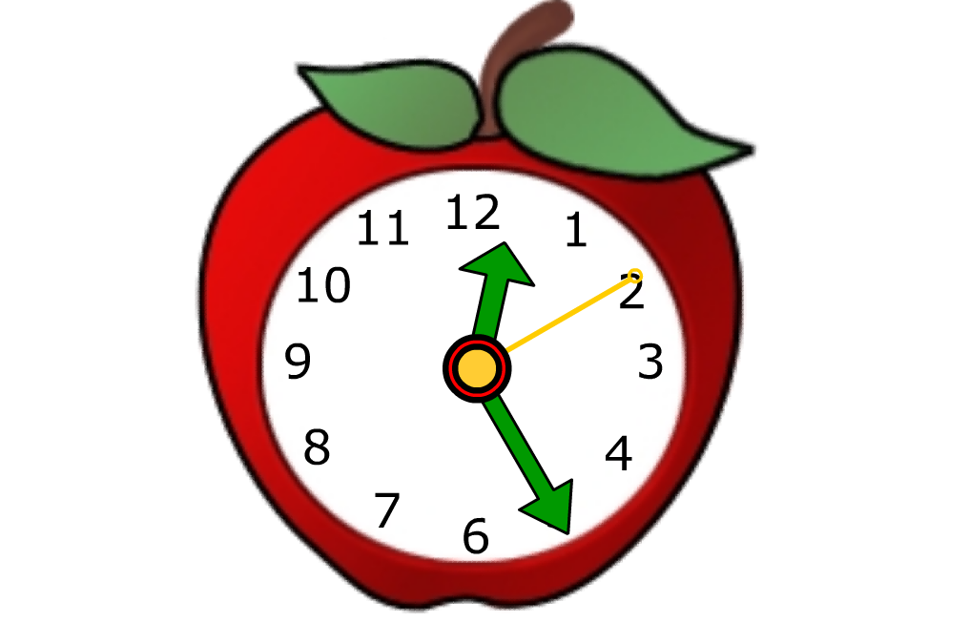

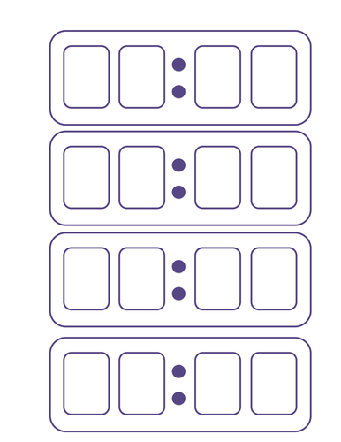
2:50 π.μ. 10:10 μ.μ. 6:15 μ.μ. 12:25 π.μ.
0 2 5 0 2 2 1 0 1 8 1 5 1 2 2 5

- Τώρα να γράψεις την ώρα όπως θα είναι 35 λεπτά μετά στο ψηφιακό ρολόι των 24^{ων} ωρών:
0 3 2 5 2 2 4 5 1 8 5 0 1 3 0 0

- Να συμπληρώσεις τις εξισώσεις χωρίς να κάνεις τις πράξεις:
90
2 100
30
5 Χ = 450 70 Χ 30 = 6000 ÷ 200 =
30
5 000
70
80 Χ = 2400 50 Χ 100 = 3500 ÷ 50 =
1000
16 000
90
10 Χ = 1000 400 Χ 40 = 3600 ÷ 40 =
60
72 000
7
60 Χ = 3600 90 Χ 800 = 4200 ÷ 600 =

- Να κάνεις τις πράξεις οριζόντια:
5 Χ 14 = 5 Χ( 10+4) = ( 5 Χ 10 ) + ( 5 Χ 4 ) = 50 + 20 = 70
9 Χ 25 = 9 Χ( 20+5) = ( 9 Χ 20 ) + ( 9 Χ 5 ) = 180 + 45 = 225
4 Χ 206 = 4 Χ( 200+6) = ( 4 Χ 200 ) + ( 4 Χ 6 ) = 800 + 24 = 824
6 Χ 340 = 6 Χ( 300+40) = ( 6 Χ 300 ) + ( 6 Χ 40 ) = 1 800 + 240 = 2 040
63 Χ 9 = ( 60+3) Χ 9 = ( 60 Χ 9 ) + ( 3 Χ 9 ) = 540 + 27 = 567
67
5 Χ = ( 5 Χ 60 ) + 35 = 300 + 35 = 335
6
6
60
Χ 64 = ( 6 Χ ) + ( Χ 4) = 360 + 24 = 384

5. Να κάνεις τις πράξεις κάθετα:
705 264 378 268 309
x 3 x 6 x 5 x 4 x 7
2 115 1 584 1 890 1 072 2 163

405 384 178 667 305
Χ 9 Χ 5 Χ 9 Χ 4 Χ 8
3 645 1 920 1 602 2 668 2 440

6. Λύσε τα προβλήματα.
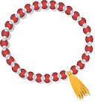
(β) Η κ. Αθηνά κατασκευάζει κοσμήματα. Σε κάθε βραχιόλι τοποθετεί 25 χάντρες. Θέλει να φτιάξει 7 βραχιόλια. Πόσες χάντρες θα χρειαστεί;
Μαθηματική πρόταση: 25 x 7 = √
Απάντηση: Θα χρειαστεί 175 χάντρες.

(γ) Το σχολείο μας έχει 257 μαθητές. Κάθε παιδί θα πληρώσει €3 για τη θεατρική παράσταση «Η Παπλωματού». Πόσα χρήματα θα πληρώσουν όλα τα παιδιά μαζί;
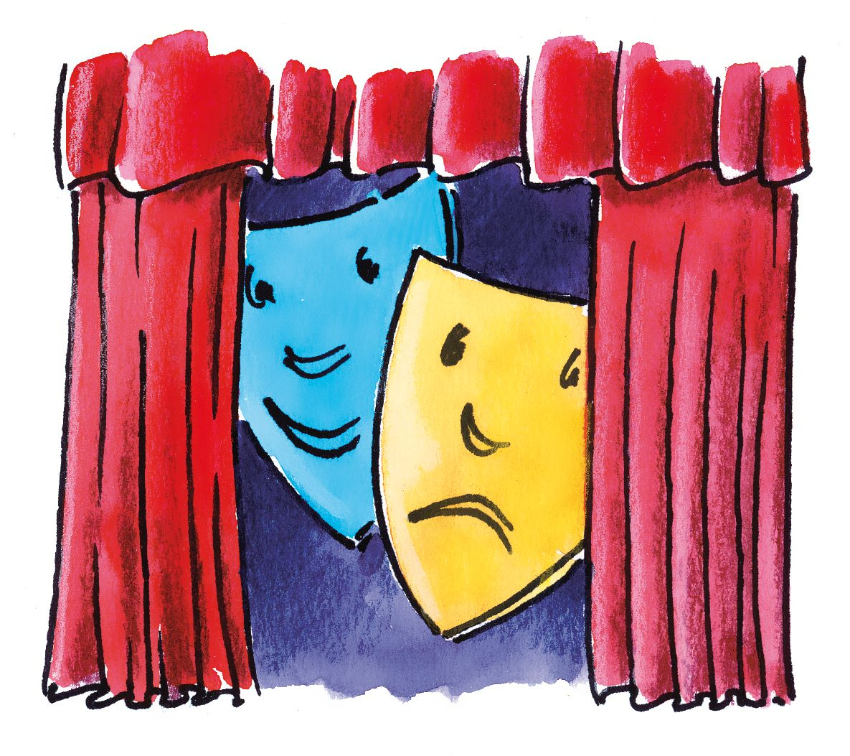
Μαθηματική πρόταση: 257 x 3 = √
Απάντηση: Όλα τα παιδιά μαζί θα πληρώσουν €771.

